МКДОУ «Мещовский детский сад»

Конспект организованной образовательной деятельности

Тема: «Формирование основ толерантности у детей 6-7 лет через знакомство с Японией»
Название: «Японский детский сад»

Воспитатель: Трофимова О.В.

Мещовск 2020

Тема: «Формирование основ толерантности у детей 6-7 лет через знакомство с Японией»
Название: «Японский детский сад»

Цель: формирование основ толерантности у детей 6-7 лет через знакомство с Японией

Задачи:
-познакомить детей с играми и традициями Японии;
-развивать активный словарный запас детей;
- воспитание у детей миролюбия, принятия и понимания других людей других национальностей.
Словарная работа: китаянка, индианка, американец, шотландец, Великобритания, Япония, Дарума.
Материалы и оборудование: видео «Детский сад в Японии»,игрушкаДарума из бумаги, дидактическая игра «Кто где живет», маски-шапочки лягушки и аист.
Ход ООД:
Организационный момент:
(ООД проходит в зале)
Воспитатель:Здравствуйте, ребята! Давайте скажем «Здравствуйте» нашим гостям!
А что означает слово «Здравствуйте»?
Ответы детей:Это форма приветствия в России, означает пожелание здоровья и добра.
Воспитатель: Давайте вспомним как приветствуют люди друг друга на разных языках, в других странах?
-В Армении принято говорить «барев» при встрече.
-«Салам» - так здороваются жители Ирана, Афганистана, Таджикистана, некоторых районов Узбекистана и Бахрейна, где говорят на персидском, который иногда называют фарси.
-В Германии-«гутентаг» («добрый день»).
Воспитатель: Молодцы!
А сейчас предлагаю поиграть в игру «Кто где живет?». Нужно подойти взять карточку посмотреть, назвать национальность и назвать страну где живет этот человек.
Дети по очереди играют.
Воспитатель: Ребята, сегодня утром я по телевизору видела очень интересную игру, в которую играли дети другой страны. Мне очень захотелось с вами поиграть в эту игру. Давайте поиграем? Игра «Аист и лягушки». Нам нужны маски аиста и лягушек.

Цель: упражнять в беге и прыжках
Ход игры: На земле рисуется игровое поле. Оно представляет собой большое озеро с бухтами, мысами, островками. «Лягушки» сидят в озере. Они не могут выпрыгивать на сушу. Вокруг озера на суше бегает «аист». Ему нельзя заходить в воду, но он может прыгать с острова на остров. Дети говорят слова: «На одной ноге стоит на болото он гладит! А мы весело прыг – скок! Догони ка нас дружок!». При этом «аист» пытается поймать «лягушку». Каждая пойманная «лягушка» выходит из игры. Последняя «лягушка» становится «аистом».Во время игры включить музыку!
Аиста выберем по считалке:
Ходит аист по болоту
Не найдет себе работу
На пенечек аист сел
Пять лягушек сразу съел
1,2,3,4,5 выходи себе искать!
Играем в игру «Аист и лягушки»
Воспитатель: Ребята, а вы знаете в какой стране дети играют в эту игру? В Японии!
Давайте скажем в месте «ЯПОНИЯ»! Интересна игра у японских детей? А как вы думаете, а дети в Японии ходят в детский сад как вы?
Давайте посмотрим видео про японский детский сад и немного узнаем про детей в Японии! Согласны? Смотрите видео внимательно и подумайте чем похожи дети в детском саду в Японии с детьми в нашем деском саду.
(Смотрим видео)
Беседа по видео:
Мы посмотрели видео про японский детский сад. Скажите, чем похожи дети в японском детском саду на детей в русском детском саду?
- В японском детском саду есть занятия, игры, экскурсии, прогулки. Мы тоже занимаемся, играем и гуляем.
- В Японии в детском саду есть форма одежды. А вы переодеваетесь на физкультуру.
-Ритуал утром и вечером.
-Я обращаю ваше внимание, что в японском детском саду есть русский дети. А унас тоже есть дети с Узбекистана, Украины и т.д.
Ребята и у нас и в Японии очень интерсно. Интересные ритуалы. Дети веселые, счастливые и добрые.
-Вам хотелось бы поиграть с японскими дети? Подружиться с ними? Мне бы хотелось побывать в японском детском саду!
Воспитатель: Ребята, вы знаете в Японии, у японских детей есть очень интересная традиция. Новогодняя! Но сначала скажите: какая Новогодняя традиция у русских детей в России?
Дети: Дети в России пишут письмо Деду Морозу!
Воспитатель: А в Японии дети на новый год загадывают желание даруме. Это игрушка.
Японцами дарума используется для загадывания сокровенных новогодних желаний: загадав желание, владелец куклы рисует в глазу дарумы зрачок, а на подбородке – свое имя, видимо для того, чтобы «исполнитель мечты» не перепутал и не подарил вожделенное другому человеку
Весь год японская кукла дарума стоит в доме на самом важном месте, например, рядом с буддийским алтарем. На следующий новогодний праздник, если желание исполнилось, хозяин фигурки «дарит» ей второй глазик. Если же дарума плохо поработала в прошлом году и не осуществила задуманное, то быть ей сожженной в храме. Человек же покупает себе новую символическую куклу.
Воспитатель: Ребята, я вам хочу подарить каждому куклу Даруму из бумаги. Предлагаю тоже сейчас загадать желание Даруме. Загадаем?
Дети рисуют Даруме глаз.
Воспитатель: Ребята, скажите что было интересно сегодня?
Дети: ответы….
Воспитатель: Сейчас возвращаемся в группу. Поставим аккуратно ваши Дарумы. Скажем гостям: До свидания!

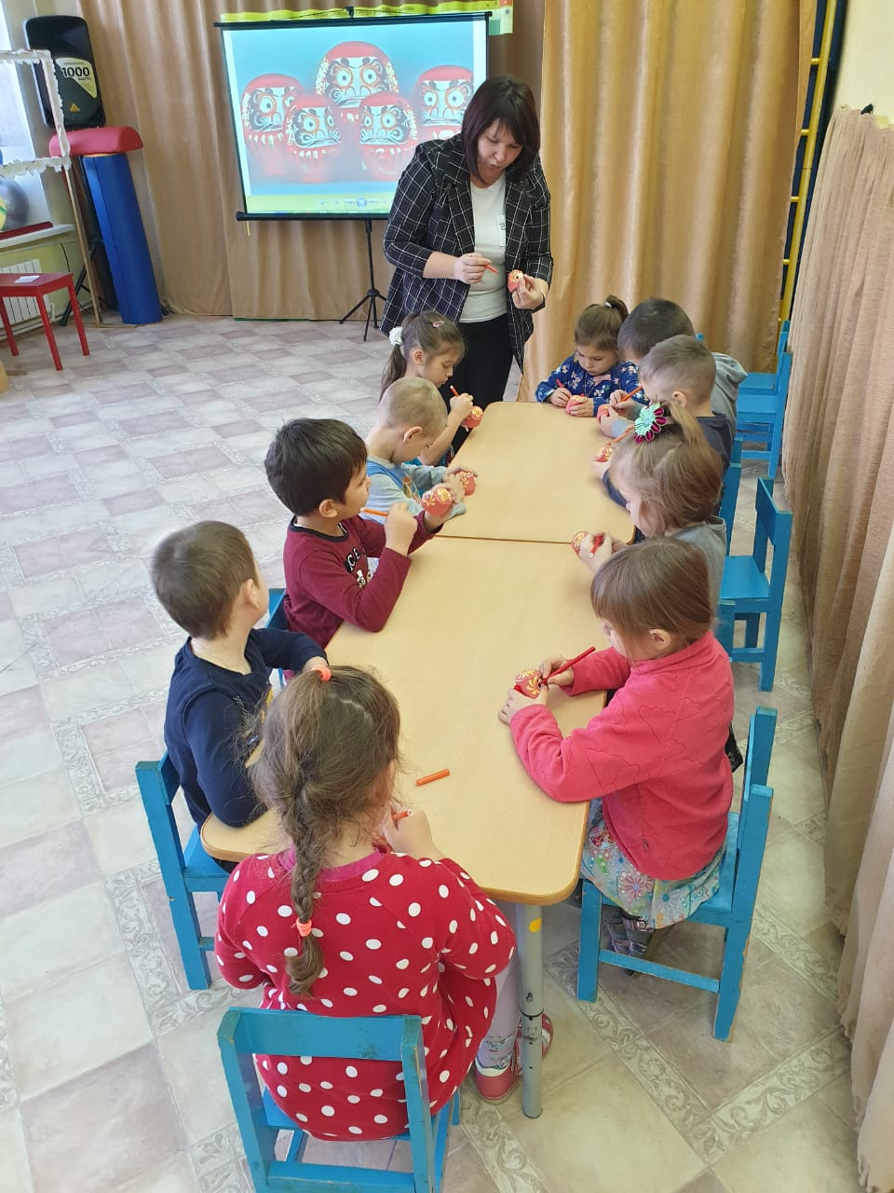

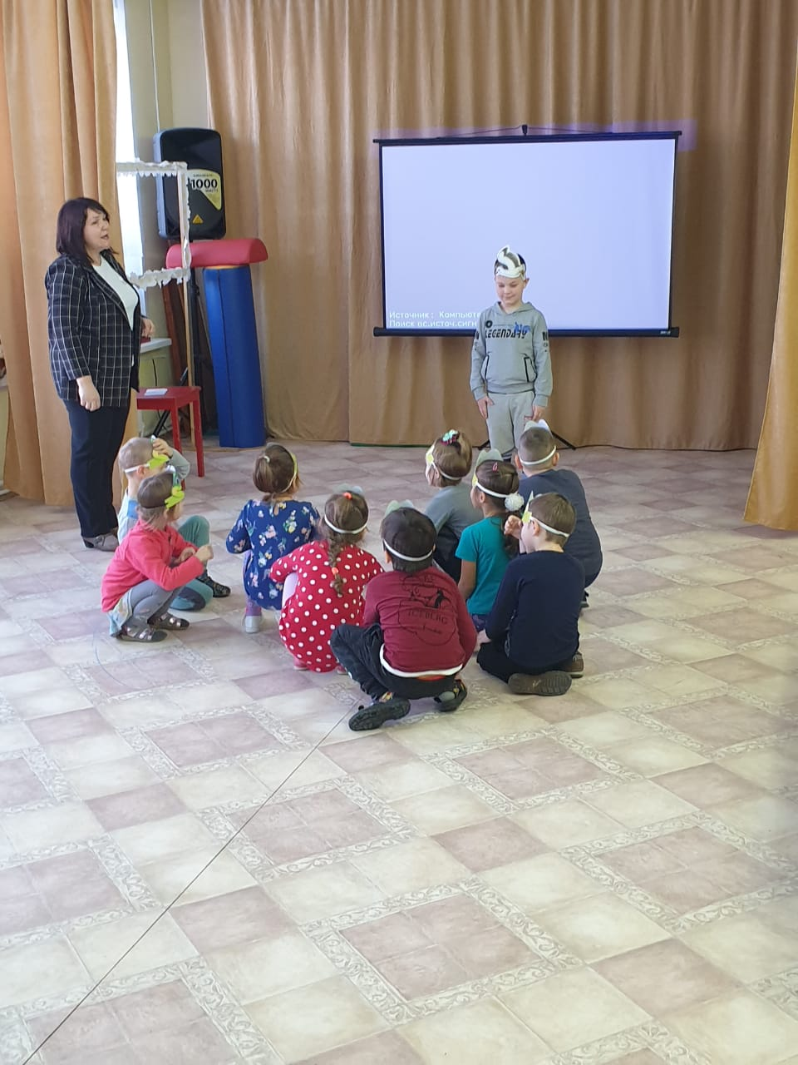

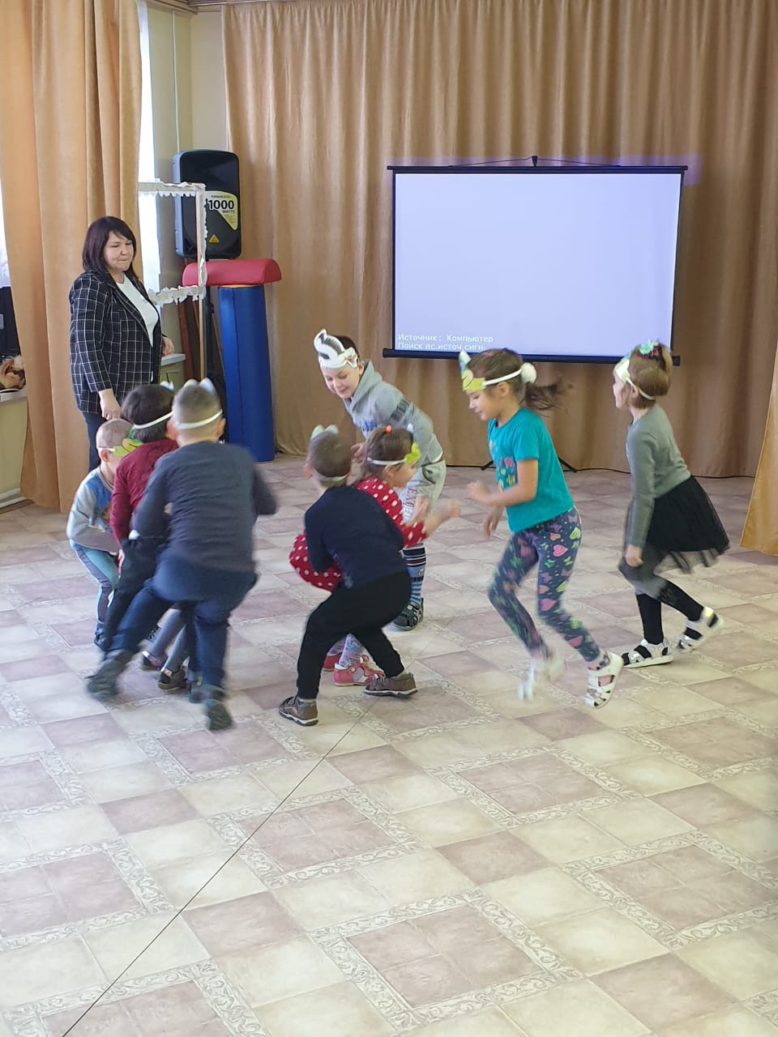
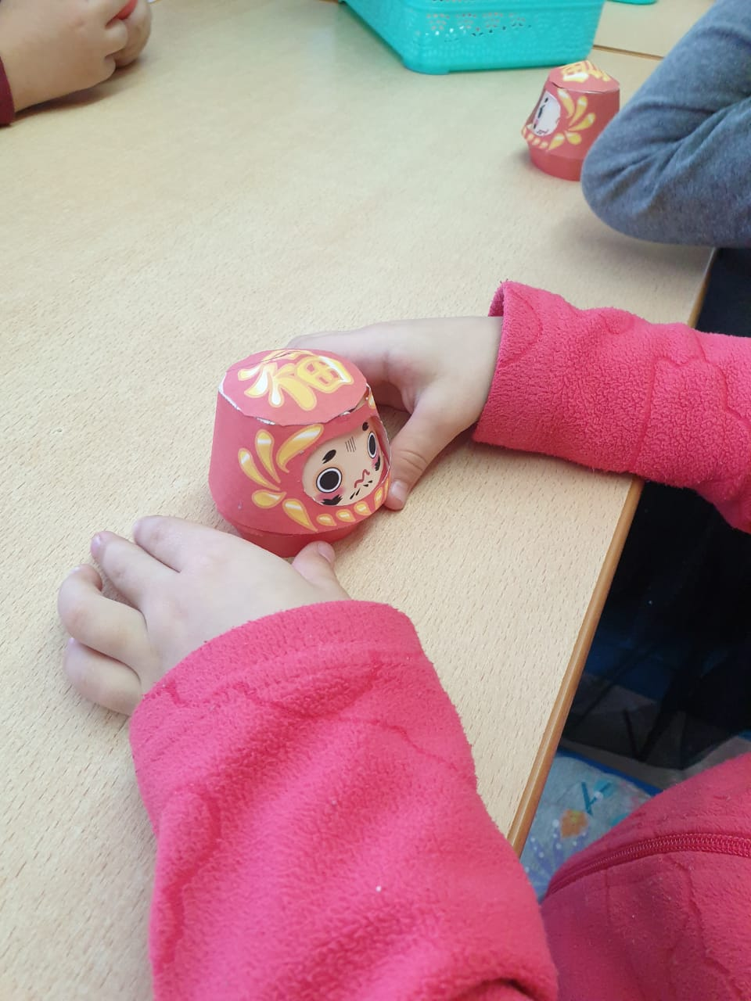

Самоанализ ООД
Тема: «Формирование основ толерантности у детей 6-7 лет через знакомство с Японией»
Название: «Японский детский сад»

Цель: формирование основ толерантности у детей 6-7 лет через знакомство с Японией

Задачи:
-познакомить детей с играми и традициями Японии;
-развивать активный словарный запас детей;
- воспитание у детей миролюбия, принятия и понимания других людей других национальностей.
Словарная работа: китаянка, индианка, американец, шотландец, Великобритания, Япония, Дарума.
Материалы и оборудование: видео «Детский сад в Японии»,игрушкаДарума из бумаги, дидактическая игра «Кто где живет», маски-шапочки лягушки и аист.

Все требования к проведению занятия были соблюдены.
- Образовательная деятельность приводилась в чистом, проветренном, хорошо освещенном помещении.
- Длительность занятия соответствует нормам детей данного возраста – 30 мин.
- Не допускалось переутомление детей за счет чередования видов деятельности ( беседа, дидактическая игра, подвижная игра- физкультминутка, просмотр видео рисование ).
Занятие соответствует:
- Общим воспитательным и развивающим целям и задачам, уровню развития воспитанников, их возрастным особенностям.
Интеграция образовательных областей в соответствии с возрастными возможностями и особенностями воспитанников на занятии реализуется через обращение к опыту детей в других образовательных областях (познавательное развитие, социально-коммуникативное развитие)
В ходе занятия реализуется совместная деятельность взрослого и детей; главной составляющей является взаимодействие.
Цели и задачи предстоящей деятельности были раскрыты перед воспитанниками достаточно убедительно, четко и эмоционально.
Работа проходила содержательно, интересно, и организованно.
В ходе занятия были использованы следующие методы и приёмы:
- сосредоточение и привлечения внимания;
- активизации речи и познавательной активности;
- активизации и самостоятельности мышления;
- развитие творческих способностей.
- Самоконтроль и взаимоконтроль.
Для снятия утомляемости детей была проведена подвижная игра «Лягушки и аист» .
Индивидуальная работа проявлялась в проведении словарной работы, в оказании помощи затрудняющимся в ответах, в напоминаниях, а также в учете особенностей мышления и темпе восприятия детей.
Учитывались особенности каждого ребенка(темп деятельности, эмоциональное состояние, уровень развития, темперамент).
Я считаю, что занятие построено логично, а этапы взаимосвязаны. Во время занятия старалась общаться с детьми на одном уровне, старалась поддерживать у детей интерес к занятию, на протяжении всего времени. Дети были активны.
Считаю, что поставленные на занятии цели и задачи были выполнены.

